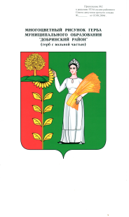

**П О С Т А Н О В Л Е Н И Е**

**АДМИНИСТРАЦИИ СЕЛЬСКОГО ПОСЕЛЕНИЯ**

**НИЖНЕМАТРЕНСКИЙ СЕЛЬСОВЕТ**

Добринского муниципального района Липецкой области

12.07.2024г. с.Нижняя Матренка № 55

О запрете купания на р.Байгора

На основании полученного отрицательного экспертного заключения №2755 от 08.06.2024, выданного филиалом ФБУЗ «Центр гигиены и эпидемиологии в Липецкой области» в Грязинском районе, зона рекреации (место купания и отдыха) на р. Байгора в с.Ольховка Добринского муниципального района администрации сельского поселения Нижнематренский сельсовет Добринского муниципального района Липецкой области Российской Федерации не соответствует требованиям санитарных правил: пп. 23,36, 41, 42 СанПиН 2.1.3684-21 «Санитарно-эпидемиологические требования к содержанию территорий городских и сельских поселений, к водным объектам, питьевой воде и питьевому водоснабжению населения, атмосферному воздуху, почвам, жилым помещениям, эксплуатации производственных, общественных помещений, организации и проведению санитарно-противоэпидемических (профилактических) мероприятий», руководствуясь Уставом сельского поселения Нижнематренский сельсовет, администрация сельского поселения

ПОСТАНОВЛЯЕТ:

1. Запретить купание на р. Байгора между селами Нижняя Матренка и Ольховка в месте отдыха с 15.07.2024 года.
2. Установить в месте отдыха на информационном щите аншлаги запрещающие купание.

3. Контроль за исполнением настоящего постановления оставляю за собой.

Глава администрации

сельского поселения

Нижнематренский сельсовет С.Н.Бирюков